|  |  |  |
| --- | --- | --- |
|  | **Carátula para entrega de prácticas** | |
| Facultad de Ingeniería | | Laboratorio de docencia |

Laboratorios de computación

salas A y B

|  |  |
| --- | --- |
| *Profesor:* | CLAUDIA RODRIGUEZ ESPINO |
| *Asignatura:* | FUNDAMENTOS DE PROGRAMACION |
| *Grupo:* | 04 |
| *No de Práctica(s):* | 05 |
| *Integrante(s):* | FRAGOSO ALARCON ALEJANDRO MISAEL |
|  |  |
| *No. de Equipo de cómputo empleado* | 13 |
| *Semestre:* | 2019-2 |
| *Fecha de entrega:* | 12-MAR-19 |
| *Obervaciones:* |  |
|  |  |

CALIFICACIÓN: __________

Guía práctica de estudio 05: Pseudocódigo

**Objetivo:**

Elaborar pseudocódigos que representen soluciones algorítmicas empleando la sintaxis y semántica adecuadas.

**Actividades:**

* + Elaborar un pseudocódigo que represente la solución algorítmica de un problema en el cual requiera el uso de la estructura de control de flujo condicional.
  + A través de un pseudocódigo, representar la solución algorítmica de un problema en el cual requiera el uso de la estructura de control iterativa.

AREA DEL CIRCULO

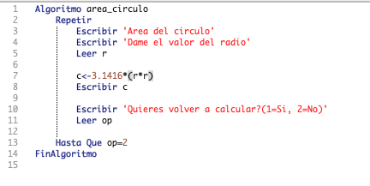

TABLAS DE MULTIPLICAR

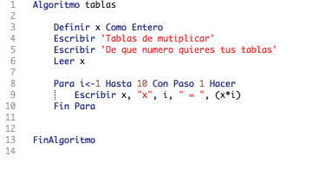

ECUACIONES

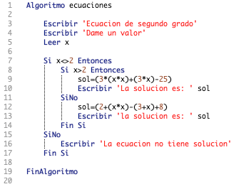

MENU

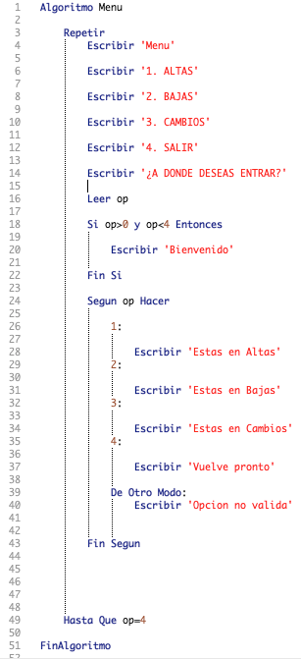

NUMEROS 1-100

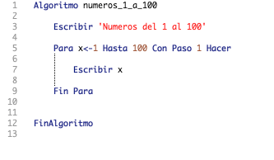

Conclusion

El pseudocódigo es de utilidad ya que en él se muestra de una manera sencilla cómo será nuestro código fuente a realizar, la resolución del problema por medio de un programa informático debe funcionar para el uso de distintas variables y en diferentes lenguajes de cómputo. Esa es principalmente la función de un pseudocódigo.